UNITA’DIDATTICA DI INTERSEZIONE
LA VENDEMMIA A RUMBOLO

In data 11/11/2015 i bambini di Rumbolo hanno vissuto una giornata speciale: eccezionalmente tuti gli alunni sono stati accolti i dalle insegnanti in un unico ambiente( la sezione più grande del plesso). Tutti insieme hanno svolto le routine: ascolto di canzoncine, canti, preghiera e colazione. L’aspettativa dell’esperienza è stata sollecitata e preparata dagli adulti nei giorni precedenti : conversazioni, racconti a tema, invito a portare a scuola un grappolo d’uva e una bottiglietta di vetro; allestimento ad hoc dello spazio-scuola in un momento ludico-didattico importante per ribadire le regole educative e cooperative dello stare insieme: salutare, rispettare gli altri e le cose, lavorare per un fine comune, collaborare nel fare, aiutarsi.

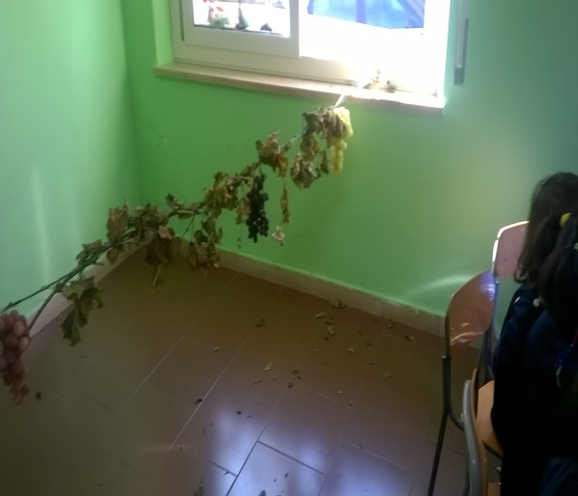
OBIETTIVI
- Apprendere terminologie specifiche inerenti alla vendemmia
- Apprendere attivando i 5 sensi: guardare, toccare, odorare, assaggiare, sentire
- Riprodurre graficamente la vendemmia
- Raccontare le principali fasi dell’esperienza rispettando le relazioni spazio/temporali
- Collocare l’esperienza della vendemmia nella stagione autunnale
- Riconoscere i colori dell’autunno

ITINERARIO DIDATTICO: staccare gli acini dal raspo, pigiatura, torchiatura, imbottigliamento del vino, arricchimento del vocabolario con l'illustrazione e spiegazione delle parole inerenti alla vendemmia (torchio, acino, chicco raspo…)
